数量：约1200套，具体以实际到校数为准。
每套包括：帽子、作训服（短袖T恤与外套）、作训裤、腰带、鞋子各一件。
迷彩帽：1.面料：薄型涤棉 2.颜色：与迷彩服配套一致3.尺寸：提供至少4种型号（小号、中号、大号、特大号）；
作训服（短袖T恤）：1.面料：全棉100%；2纱支：32支；
3织物平方米重量：不小于130g%m2;4缩水率不高于1%。5颜色：与衣服相配套；
作训服（外套）：1.纱支：21支；2.经纱密度：80~100根/时；纬纱密度：60~80根/时；3.织物平方米重量：150~250克；4.涤棉比：含棉量35%以上；5.缩水率不高于2%，不脱色，作防静电处理；6.颜色：海洋迷彩；7.针距：12针/3厘米，领子、反门襟切0.4厘米，边口回针不少于5针；8.线迹：清晰、美观底面线松紧适宜、正面无反线，反面不出套;9.缝针要求：整齐、牢固、平服、起落针处有回针，接线无双轨，链式线迹不允许跳针，接线、缝头宽窄一致，缝头大1厘米;10.纽扣：铜扣;11.拉链：军品树脂拉链;
军训鞋:要求鞋帮表面清洁、平整、颜色一致；针码整齐，不留线头，鞋帮的鞋头后缝均须端正；鞋眼要与鞋帮面扣牢，鞋上的每一个部件位置要正确，不允许布面油污、跳纱，缝线跳针，断线起皱。围条大梗子，包头等部位必须光滑，花纹鲜明，不允许凹凸不平、歪斜走样、有气泡或砂粒、杂物，内外围条不允许有脱空、粘着痕迹，后跟长短不许超过标准规定。
腰带：常规腰带
服装样式图
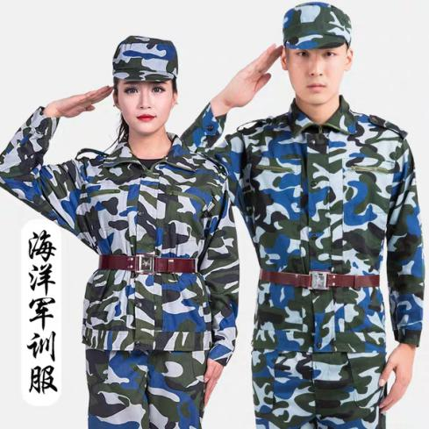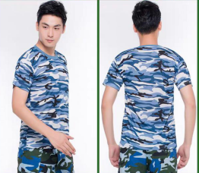

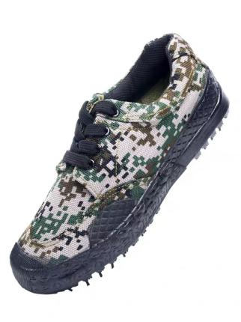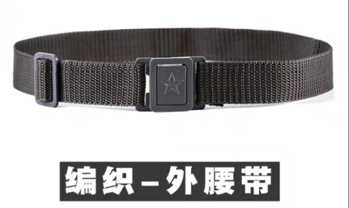

相关要求：
1、材料要求：所用材料不退色、不缩水，甲醛含量、PH值、色牢度、可分解芳香胺染料等各项材料和生产制作等指标应符合《中小学生校服》等国家标准。
2、供应企业必须对本批次学生军训服装所用面料、辅料产品提供有资质的纺织纤维检验检测机构出具的产品质量检测合格报告。
3、本批次服装要求供应企业于2023年9月10日前交货到校方指定位置，并按照校方要求，配备足额人员于新生报名现场进行服装发放，训练期间遇非故意损坏情况应免费更换。

